АДМИНИСТРАЦИЯ СЕЛЬСКОГО ПОСЕЛЕНИЯ «ЛЕНИНСКОЕ» МУНИЦИПАЛЬНОГО РАЙОНА «УЛЁТОВСКИЙ РАЙОН» ЗАБАЙКАЛЬСКОГО КРАЯ

ПОСТАНОВЛЕНИЕ
24 января 2020 года №1
п. Ленинский
Об определении мест для выгула собак на территории сельского поселения «Ленинское»
В целях регулирования вопросов в сфере благоустройства территории сельского поселения «Ленинское» в части содержания домашних животных- собак и кошек и повышения комфортности условий проживания граждан, поддержание и улучшение санитарного и эстетического состояния территории, в соответствии со статьей 14 Федерального закона от 06.10.2003 № 131-ФЗ «Об общих принципах организации местного самоуправления в Российской Федерации», пункта 2.5 Правил благоустройства территории муниципального образования сельского поселения «Ленинское», муниципального района «Улётовский район» Забайкальского края администрация сельского поселения «Ленинское» постановила:
1.Утвердить места для выгула собак на территории сельского поселения «Ленинское» согласно приложению № 1.
2.Контроль за исполнением постановления оставляю за собой.
3.Настоящее постановление вступает в силу со дня его официального обнародования.

Глава сельского поселения «Ленинское» Т.И.Романова

Приложение №1
к Постановлению администрации
сельского поселения «Ленинское»
№ 1 от 24 января 2020 г.

Перечень мест для выгула собак на территории сельского поселения «Ленинское»

1.Окраина села Старый Ленинск с северной стороны.
2.Окраина села Старый Ленинск с западной стороны.
3.Окраина поселка Ленинский с восточной стороны.
4.Окраина поселка Ленинский с южной стороны.

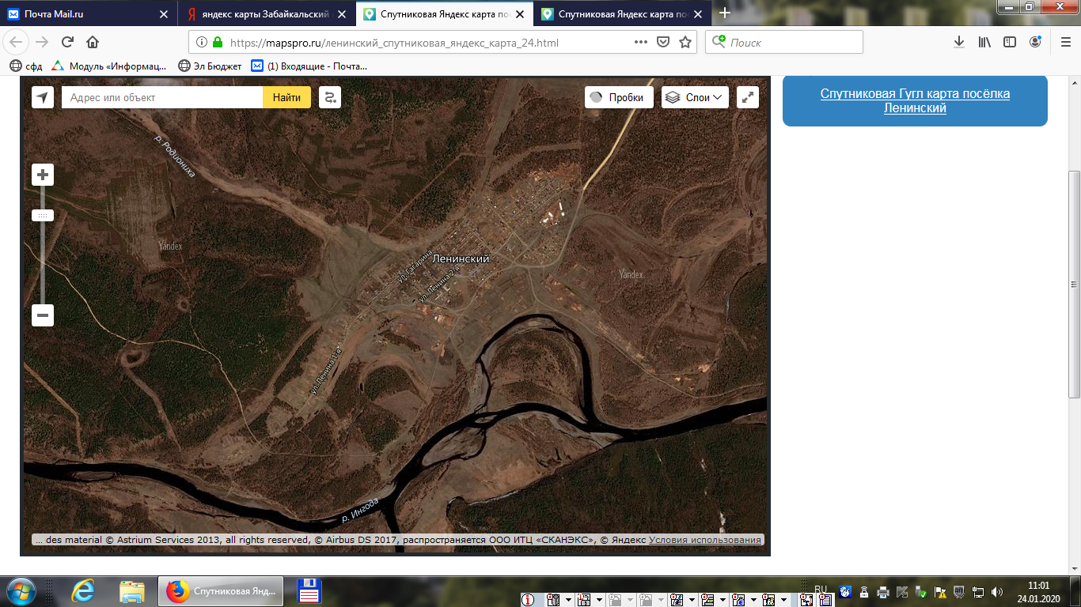
4
3
1
2

